Încasare fără debit cu chitanță

Descriere generală:
Această machetă este utilizată pentru a înregistra încasări diverse. Poate gestiona:
- Încasări fără debit (pentru tipuri de venit specifice).
- Încasări cu debit (când venitul este asociat unui debit existent).
- Încasări pe grupuri de venit (pentru categorii multiple de venituri).
De asemenea, oferă opțiunea de a realiza încasări fie prin chitanță manuală, fie prin POS.

Imaginea machetei:
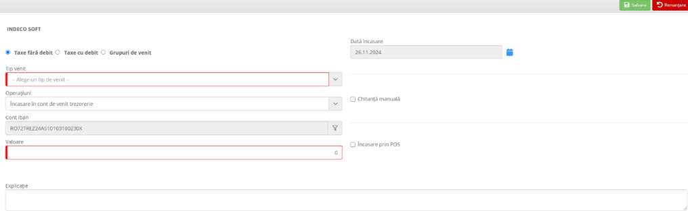

Descriere câmpuri:
1. **Tip venit (obligatoriu):**
- Selectează tipul de venit pentru care se efectuează încasarea.
- Poate include venituri fără debit, cu debit sau grupuri de venit. Este obligatoriu să alegi o opțiune.
2. **Operațiuni:**
- Tipul operațiunii ce se efectuează, cum ar fi „Încasare în cont de venit trezorerie” sau „Încasare în cont de mandat”.
3. **Cont IBAN:**
- Afișează contul unde se va înregistra suma. Sistemul validează automat formatul IBAN.
4. **Valoare (obligatoriu):**
- Introdu suma aferentă încasării. Câmpul trebuie să conțină o valoare mai mare de 0 pentru validare.
5. **Explicație:**
- Permite completarea unei descrieri suplimentare despre încasare (opțional).

Opțiuni suplimentare:
1. **Chitanță manuală:**
- Bifează această opțiune dacă încasarea se realizează cu emiterea unei chitanțe manuale. În acest caz, este obligatorie completarea numărului de chitanță și se poate modifica și data încasării.
2. **Încasare prin POS:**
- Selectează această opțiune dacă plata s-a efectuat prin POS. În acest caz, trebuie completate câmpurile Cod RRN, Număr Document POS, Bancă dispozitiv POS.

